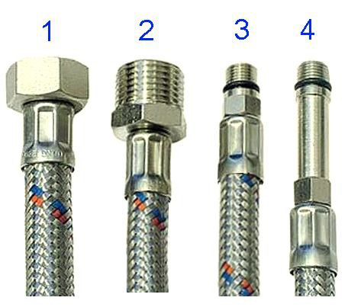
ТЕХНИЧЕСКИЙ ПАСПОРТ ИЗДЕЛИЯ
Конструкция и материалы

3.Технические характеристики
№ | Характеристика | Ед.изм. | Значение
1 | Рабочее давление | бар | 10
2 | Максимальное давление | бар | 20
3 | Диапазон температур рабочей среды | ºС | +1÷+95
4 | Внутренний диаметр резинового рукава | мм | 8,5±0,5
5 | Наружный диаметр резинового рукава | мм | 12,5±0,5
6 | Расход через подводку при перепаде  давлений 300КПа | л/мин | 40
7 | Минимально допустимый радиус изгиба | мм | 65
8 | Внутренний диаметр ниппеля | мм | 6,2
9 | Максимальный момент затяжки накидной  гайки и концевого штуцера | Нм | 0,4
10 | Средний полный срок службы | лет | 10
11 | Рабочая среда |  | Вода; 50% растворы  гликолей

ТЕХНИЧЕСКИЙ ПАСПОРТ ИЗДЕЛИЯ
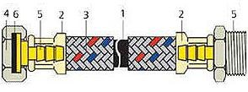
№ | Наименование  элемента | Материал | Марка | Норма
1 | Рукав резиновый | Этиленпропиленовый  каучук | EPDM | DIN EN  2430
2 | Пресс-гильза | Сталь нержавеющая | AISI301 | 07Х16Н6 /  DIN  1.4310
3 | Оплетка | Проволока из  нержавеющей стали
4 | Накидная гайка | Сталь нержавеющая
5 | Ниппель (штуцер) | Латунь | CW614N | EN 12164
6 | Прокладки | Этиленпропиленовый  каучук | EPDM | DIN EN  2430

ПОДВОДКА ГИБКАЯ ДЛЯ ВОДЫ

1.Назначение и область применения.
Гибкая подводка служит для присоединения к трубопроводам приборов
водоснабжения, отопительного и сантехнического оборудования и бытовых
приборов, использующих воду.
Подводки со штуцером М10 служат для непосредственного присоединения к смесителям.
Использовать гибкую подводку вместо участков постоянно действующих проточных трубопроводов не допускается.
2. Номенклатура
1 – подводка с накидными гайками 1/2 "(внутр.-внутр.);
2 – подводка с накидной гайкой 1/2" и штуцером с дюймовой резьбой 1/2" (внутр.-нар.);
3 - подводка с накидной гайкой 1/2" и штуцером с метрической резьбой М10х18 (внутр.-нар.);;
4 - подводка с накидной гайкой 1/2" и штуцером с метрической резьбой М10х35(внутр.-нар.);.

ТЕХНИЧЕСКИЙ ПАСПОРТ ИЗДЕЛИЯ ТЕХНИЧЕСКИЙ ПАСПОРТ ИЗДЕЛИЯ

4.Указания по монтажу
4.1. Перед монтажом гибкой подводки необходимо произвести ее визуальный
осмотр, в ходе которого проверить:
- отсутствие повреждений оплетки;
- качество опрессовки пресс-гильз;
- качество резьбы;
- наличие прокладок и уплотнительных колец.
4.2. К соединениям гибкой подводки должен быть обеспечен достаточный доступ.
4.3. В процессе монтажа не допускается:
- превышать рекомендованный паспортом момент затяжки;
- перекручивать подводку;
- допускать приложения к подводке растягивающих усилий;
- протягивать подводку через отверстия с краями, которые могут повредить оплетку;
- изгибать трубу с радиусом изгиба, меньше допускаемого.
4.4. После монтажа и подачи рабочего давления, в течение 30 минут провести
наблюдение за работой подводки. При появлении капель в соединениях,
произвести их подтяжку.
4.5. Для возможности удобного монтажа к смесителю гибких подводок со штуцерами М10, их следует приобретать парами с длиной штуцера 18 и 35 мм. В этом случае монтажные плоскости будут разнесены в пространстве, и не будут мешать работе гаечным ключом.
5.Указания по эксплуатации и техническому обслуживанию
5.1. Подводка должна эксплуатироваться при давлении и температуре,
изложенных в настоящем паспорте.
5.2. В процессе эксплуатации не допускать воздействия на подводку минеральных масел, растворителей, жидких углеводородов и прочих жидкостей, агрессивных к материалам подводки.
5.3. Во избежание преждевременного старения резины, не следует эксплуатировать подводку под воздействием прямых солнечных лучей.
5.4. Запрещается эксплуатировать подводку при отрицательных температурах и в непосредственной близости от предметов с температурой поверхности более 200°С и открытого огня.
5.5. В процессе эксплуатации следует оберегать подводку от механических повреждений.
5.6. Качество затяжки соединений гибкой подводки следует проверять не реже, чем 1 раз в 6 месяцев.
5.7. При переустановке гибкой подводки, следует проверить целостность резиновых прокладок. В случае их значительного износа или повреждения, прокладки необходимо заменить.

6.Условия хранения и транспортировки
6.1. Изделия должны храниться в упаковке предприятия –изготовителя в
расправленном виде при температуре от -20°С до +50°С.
6.2. Воздействие прямых солнечных лучей на подводку в период хранения и
транспортировки не допускается.
6.3.Транспортировка изделий должна осуществлять в соответствии с условиями 5 по ГОСТ 15150.

7.Гарантийные обязательства
7.1.Изготовитель гарантирует соответствие изделия требованиям
безопасности, при условии соблюдения потребителем правил использования, транспортировки, хранения, монтажа и эксплуатации.
7.2. Гарантия распространяется на все дефекты, возникшие по вине завода- изготовителя.
7.3.Гарантия не распространяется на дефекты, возникшие в случаях:
- нарушения паспортных режимов хранения, монтажа, испытания,
эксплуатации и обслуживания изделия;
- ненадлежащей транспортировки и погрузо-разгрузочных работ;
- наличия следов воздействия веществ, агрессивных к материалам изделия;
- наличия повреждений, вызванных пожаром, стихией, форс - мажорными обстоятельствами;
- повреждений, вызванных неправильными действиями потребителя;
- наличия следов постороннего вмешательства в конструкцию изделия.
7.4.Производитель оставляет за собой право внесения изменений в конструкцию, улучшающие качество изделия при сохранении основных эксплуатационных характеристик.

